客户端详细设计

功能架构图
客户端两大主要功能，用户信息管理和消息和数据传送功能。用户信息管理包括了用户状态控制，用户信息编辑，用户信息验证，自动登录，自定义分组，组织结构管理和和查询功能。
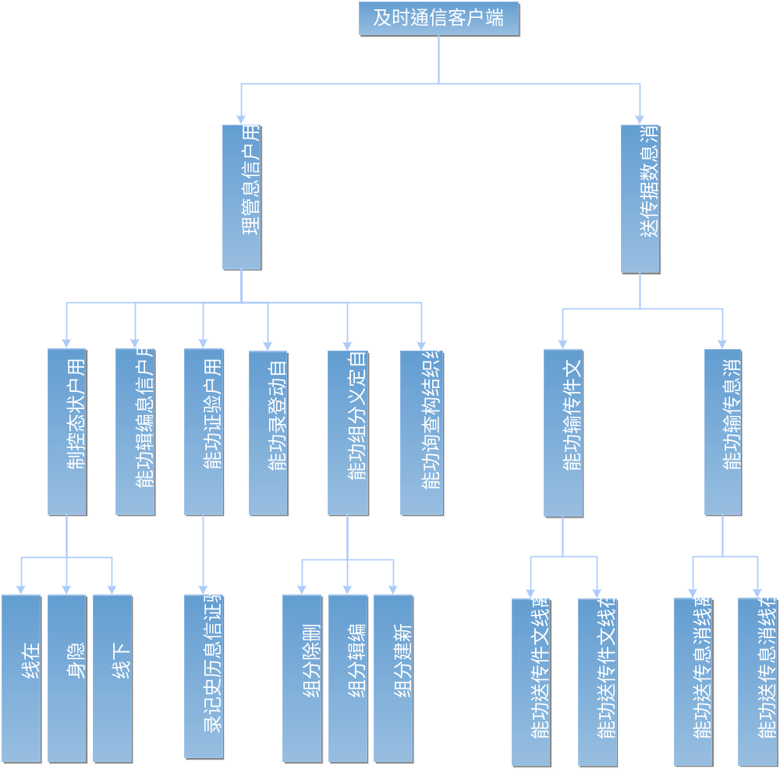

技术架构图
服务功能请求：指的是客户端向服务器端发出的各种请求，比如发送消息给某个用户、改变自己的状态、发送文件给某个用户等等。
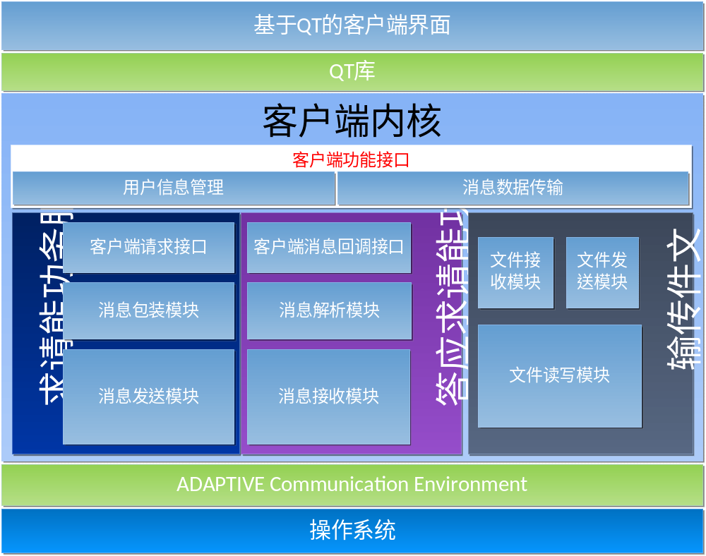

运行架构图
客户端运行后包括界面线程，消息发送线程，消息接收线程，文件接收线程，写文件线程，文件发送线程六个线线程。除消息发送线程，文件发送线程剩下每个线程都会进行互相通信。消息接收线程通过界面线程的消息队列将服务器返回的信息通知给界面。文件接收线程通过消息队列将接收的文件块传送给写文件线程后进行磁盘的写入。
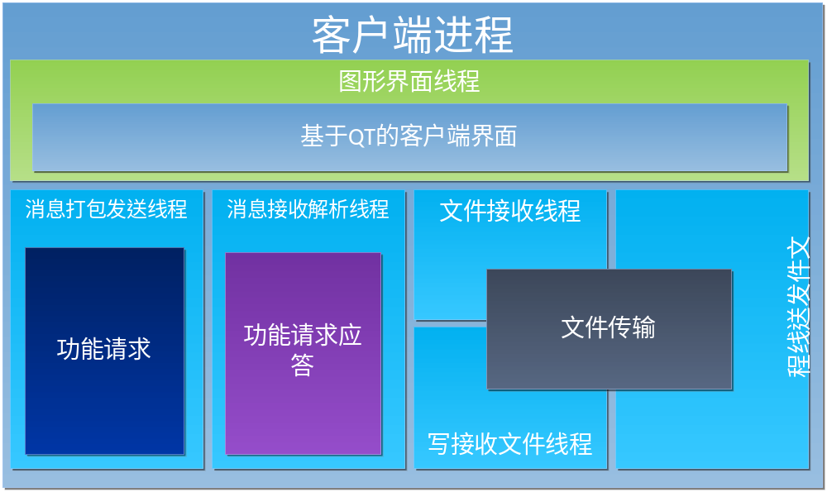

部署架构图

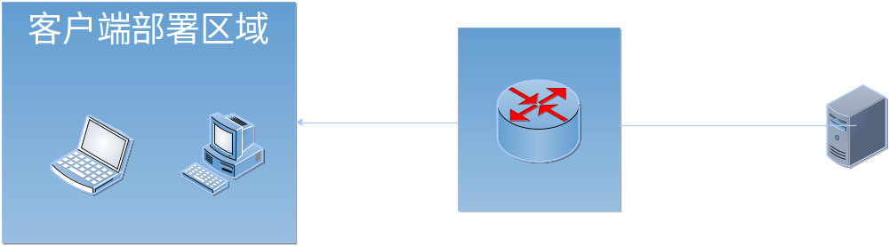

客户端消息处理流程

客户端主动请求处理流程
客户端接口实现了登陆，消息发送，退出，用户信息维护，等一系列接口，这些接口调用下面的打包功能和消息发送功能来实现发送自己的消息通信的机制。
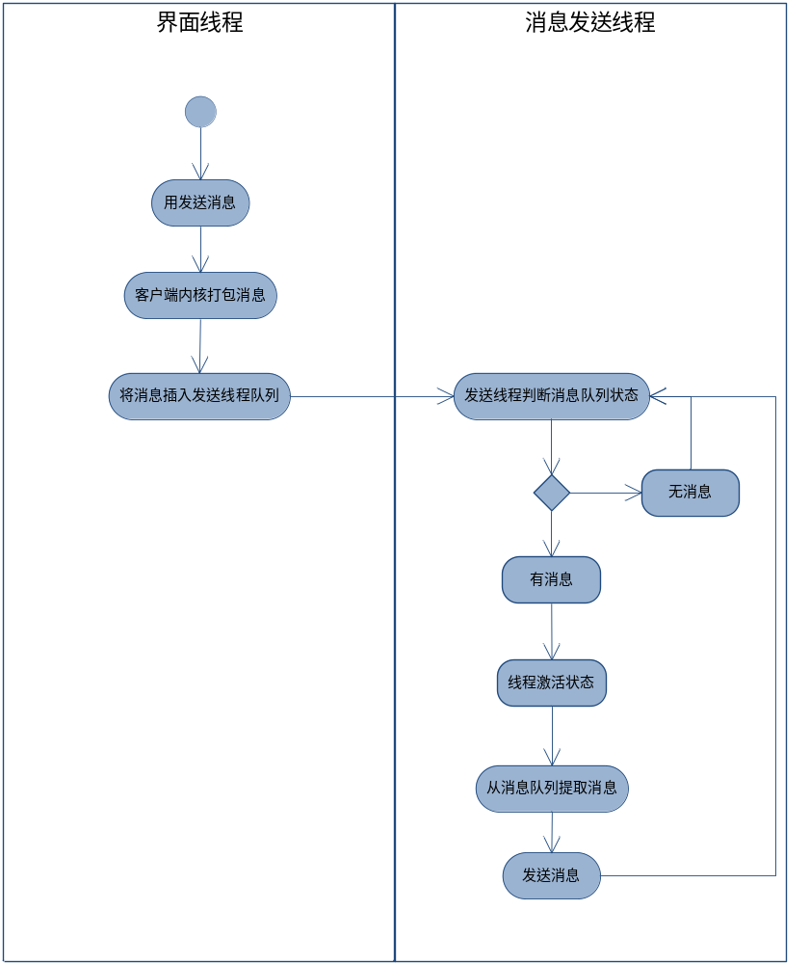
消息发送过程示意图

客户端接收服务器推送消息
消息接收线程被动的等待服务器推送的消息，这些消息包括回复消息，以及好友信息，用户状态信息，等一系列消息，接收的消息通过消息类型，分配到不同的消息解析函数。最后由这些消息解析函数实现解析后的数据要触发那些功能（比如，通知客户端登陆成功，接收好友列表）。
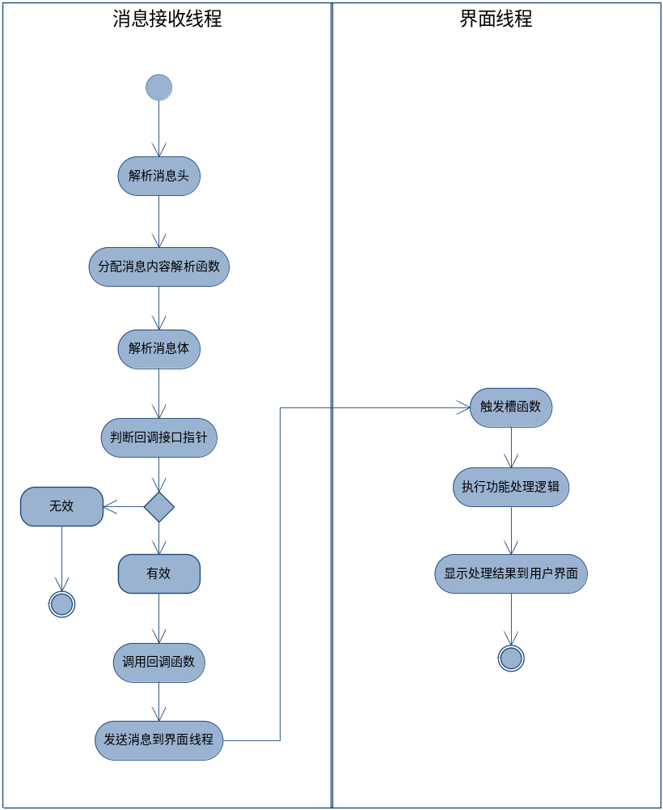
消息接收解析示意图

文件的发送处理流程
主要处理过程描述：
- 发送文件请求。
- 对方同意接收文件到第4步。
- 对方不同意接收文件流程结束。
- 建立文件块描述文件
- 发送文件第0块
- 收到文件0块的接收应答，发送接下来的文件块，并对每一块的发送应答后再发送。
- 如果发送到了文件的最后一块，删除文件描述块，整个文件发送完成。
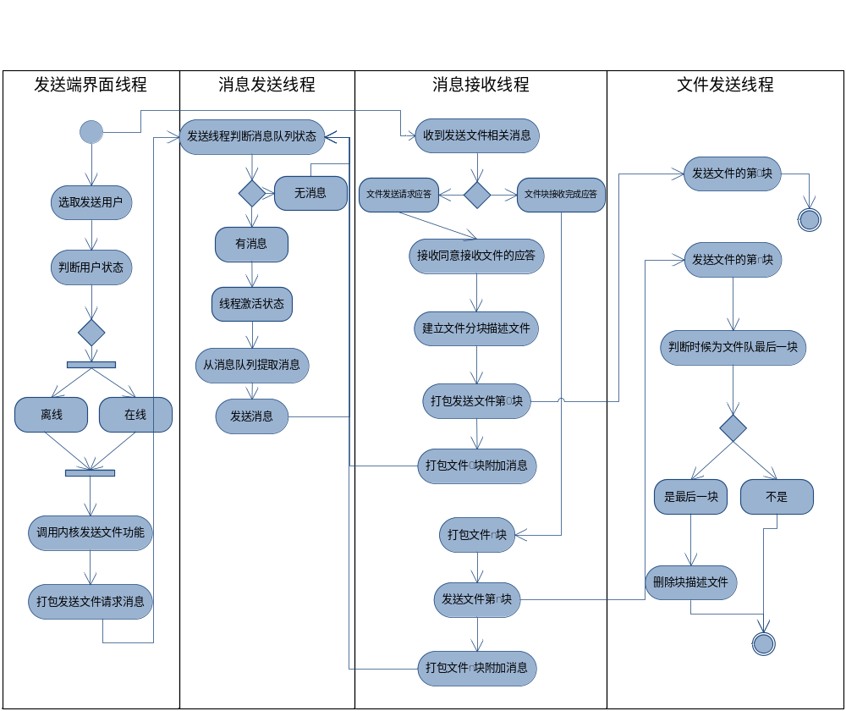

文件接收处理流程
主要处理过程描述：。
- 同意接收文件。
- 建立文件块描述文件。
- 写空白占位文件。
- 接收到哪一个文件块就在对应的占位文件中写入那一块。
- 想发送文件端发送接收完成消息。
- 如果文件块是最后一块了，删除块描述文件。
- 文件接收流程结束。
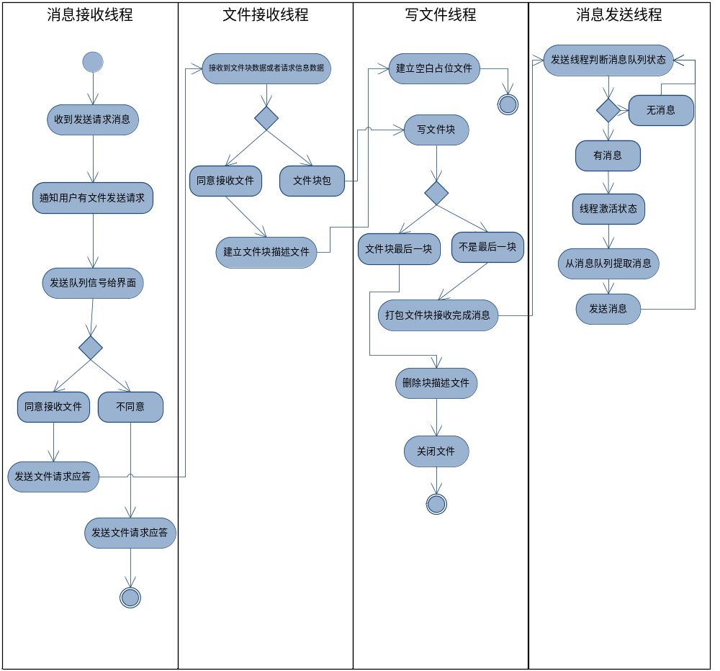

详细设计

总体描述
Client是一个对外提供的接口，所有的客户端功能由Client接口提供，在这些接口中有很多的函数调用后必须等待服务器端的回复，当Client收到回复后就会调用MessageCallback接口中对应的函数。
ClientUdp是一个Client接口的UDP实现类，主要使用了UDP协议来实现客户端功能。这个类依赖SendFileThread类用来发送文件，MessageParser类用来解析消息，ReceiverThread类用来接收消息，SenderThread类用来发送消息，RecieveFileThread用来接收文件。
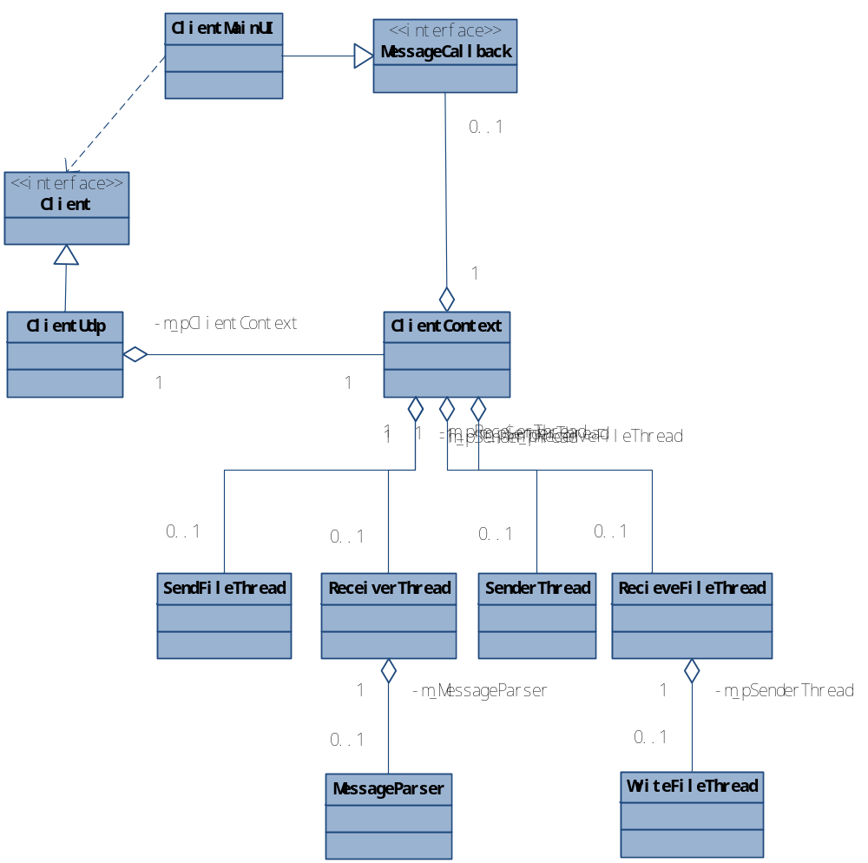
客户端内核类关系图

接口Client
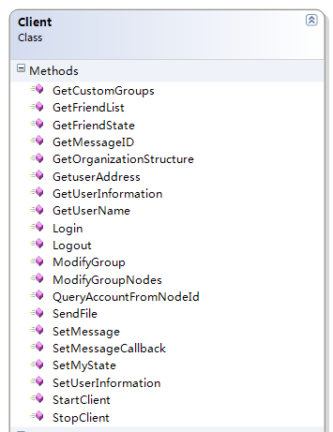

//登录服务器
int Login(const char* cName, const char* cPw)

//此用户注销
int Logout()

//发送消息给某个用户
int SetMessage(int iUserID, const std::string& strName, char* pBuffer, int iSize)

//得到用户状态
int GetFriendState(int iID, std::string& strName)

//获得组织结构
int GetOrganizationStructure()

//初始化客户端
int StartClient(const std::string& strHost, unsigned short usPort, const ing& strClient, unsigned short usRevPort)

//释放客户端占用的句柄等资源
int StopClient()

//设置消息回调函数
int SetMessageCallback(MessageCallback* pMC)

//得到当前登录用户的账号
int GetUserName(std::string& strName)

//得到当前用户的Ip地址
int GetuserAddress(std::string& strAddrAndPort)

//设置当前用户的状态
int SetMyState(ENUM_USER_STATE state)

//发送文件到指定的用户
int SendFile(std::string& filePath, std::string& strDstUserName, int iType = 0 )

//获取次用户的自定义组信息
int GetCustomGroups()

//编辑自定组
int ModifyGroup(int iOperate, int GroupID, int iType, std::string& strGroupName)

//编辑组中的节点信息
int ModifyGroupNodes(int iOperate, int GroupID, int NodeCount, int* iNodeBuffer)

//通过节点编号查询用户的账号
int QueryAccountFromNodeId( int iNodeId[], int iCount)

//得到用户的基本信息
int GetUserInformation()

//保存用户的基本信息
int SetUserInformation(char* pBuffer, int iLength)

//获得一个消息的唯一编号
int GetMessageID(int* id)

接口MessageCallback
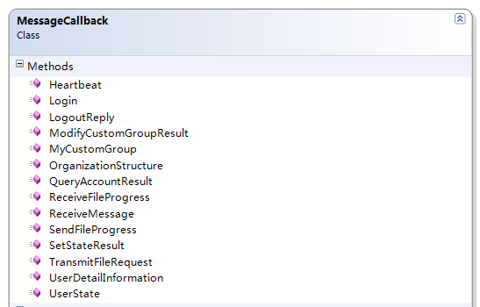

//服务器登录应答
virtual void Login(int iState, P_USER_INFO_LIST pUserInfo)

//当接收到消息是被调用
virtual void ReceiveMessage(int iType, std::string& strUser
, unsigned char* pBuffer, int len)

//服务器的注销应答
virtual void LogoutReply(int iState)

//查询用户状态应答
virtual void UserState(P_USER_INFO_LIST pUserState)

//查询组织结构应答
virtual void OrganizationStructure(std::vector<ORG_NODE>* pNodes)

//心跳应答
virtual void Heartbeat(int iBeat)

//用户状态设置应答
virtual void SetStateResult(int iState)

//传送文件结果回调函数
virtual MessageCallback::REQUEST_RESULT TransmitFileRequest(int iState, std::string& srcName, std::string& fileName, std::string& strOutPath, int iType)

//发送文件进度回调函数
virtual int SendFileProgress(const std::string& strSendFileName, int iBlockCount, int iBlockID)

//接收文件进度回调函数
virtual int ReceiveFileProgress(const std::string& strReceiveFileName, int iBlockCount, int iBlockID)

//自定义组应答
virtual int MyCustomGroup(P_CUSTOM_GROUPS pGroups)

//编辑自定义组内信息应答
virtual int ModifyCustomGroupResult(int* iGroupID, int* iResult)

//通过节点编号查询用户的账号应答
virtual int QueryAccountResult(int iNodeId, std::string& username)

//获取用户详细信息应答
virtual int UserDetailInformation(P_USER_DETAIL_INFO info)

ClientContext
用来保存客户端的上下文信息，这些信息包括：客户端的发送线程对象地址，客户端IP地址，客户端当前使用的账号，文件操作的所有线程。
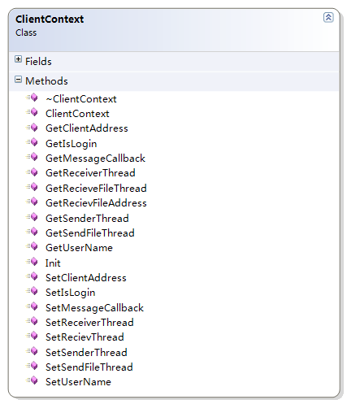

//得到接收数据线程
inline ReceiverThread* GetReceiverThread()

//得到发送数据线程
inline SenderThread* GetSenderThread()

//设置接收线程
inline void SetReceiverThread(ReceiverThread* pRT)

//设置发送线程
void SetSenderThread( SenderThread* pST);

//设置客户端地址
void SetClientAddress(const std::string& strAddr);

//获得客户端地址
inline std::string& GetClientAddress()

//设置用户账号
inline void SetUserName(const std::string& strUsername)

//得到用户账号
inline const std::string& GetUserName()

//判断用户时候登录
inline void SetIsLogin(bool bLogin)

//设置用户登录状态
inline bool GetIsLogin()

//设置文件发送线程
inline void SetSendFileThread(SendFileThread* pSFT)

//得到文件发送线程
inline SendFileThread* GetSendFileThread()

//得到接收文件地址
std::string& GetRecievFileAddress();

//得到消息回调接口
inline MessageCallback* GetMessageCallback()

//设置消息回调接口
inline void SetMessageCallback(MessageCallback* pMC)

SenderThread
用来发送Udp数据包到指定的地址。
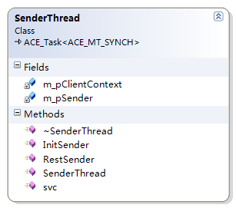
//线程函数
virtual int svc( void );

//初始化发送器
int InitSender(const ACE_TCHAR *host,
u_short port);

//复位发送器
int RestSender(const ACE_TCHAR *host,
u_short port);

ReceiverThread
用来接收Udp数据包在指定的端口
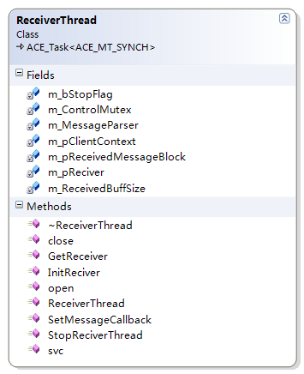

//线程主函数
virtual int svc( void );

//打开接收线程
virtual int open( void *args = 0 );

//关闭接收线程
virtual int close( u_long flags = 0 );

//初始化接收线程
int InitReciver(ACE_INET_Addr& addr);

//停止接收线程
int StopReciverThread();

//得到接收器
inline Receiver* GetReceiver(){return m_pReciver;}

SendFileThread
用户发送文件块到指定的地址。
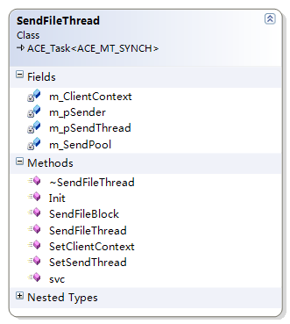

//设置发送线程
inline void SetSendThread(ACE_Task<ACE_MT_SYNCH>* pAT)

//设置客户端上线文
inline void SetClientContext(ClientContext* pCC)

//线程主函数
virtual int svc( void );

//发送文件块
void SendFileBlock(const std::string& strFileName, int iBlockID, int iBlockSize
, int iBlockCount, int iFileSize, const std::string& strAddr
, const std::string& strUUID);

//初始化线程
void Init();

RecieveFileThread
用于接收文件块在指定的端口。
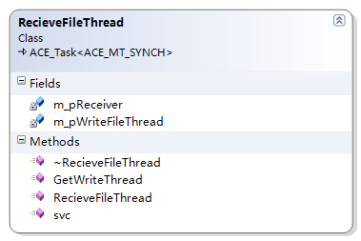

//线程主函数
virtual int svc( void );

//得到写文件线程
inline WriteFileThread* GetWriteThread()

WriteFileThread
用与写文件块到磁盘。
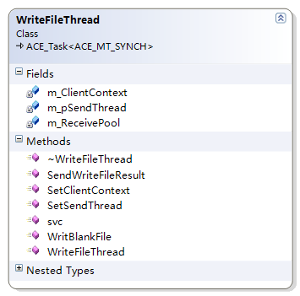

//线程主函数
virtual int svc( void );
inline void SetSendThread(ACE_Task<ACE_MT_SYNCH>* pAT)

//客户端上下文
inline void SetClientContext(ClientContext* pCC)

//发送写文件结果
void SendWriteFileResult(ClientContext* pCC , const RECEIVE_FILE_DISCRIBE& RFD, int iBlockID, const std::string strUUID, char cType = 0x00);

//写空白文件
void WritBlankFile( const std::string strFileName, int iFileSize, int iBlockSize, int iBlockNum );

